多文本讀報學習單（試題篇）
文本來源：111年11月7日第3版(國際)
班級： 座號： 姓名：

「小蜜蜂，嗡嗡嗡」，提到蜜蜂，大多數人都會聯想到勤勞忙採蜜的形象；但恐怕很少會想到「蜜蜂公車站」吧！難道，蜜蜂也需要搭公車嗎？

任務一：蜜蜂公車站
請閱讀11月7日第3版〈英擴建蜜蜂公車站 護生態〉，並回答下面問題。
1.原來文章所指的蜜蜂公車站設在英國，是廣告公司和地方政府合作推動的。請從第
二段描述，幫下面這座公車站，用畫圖的方式改造成「蜜蜂公車站」吧！

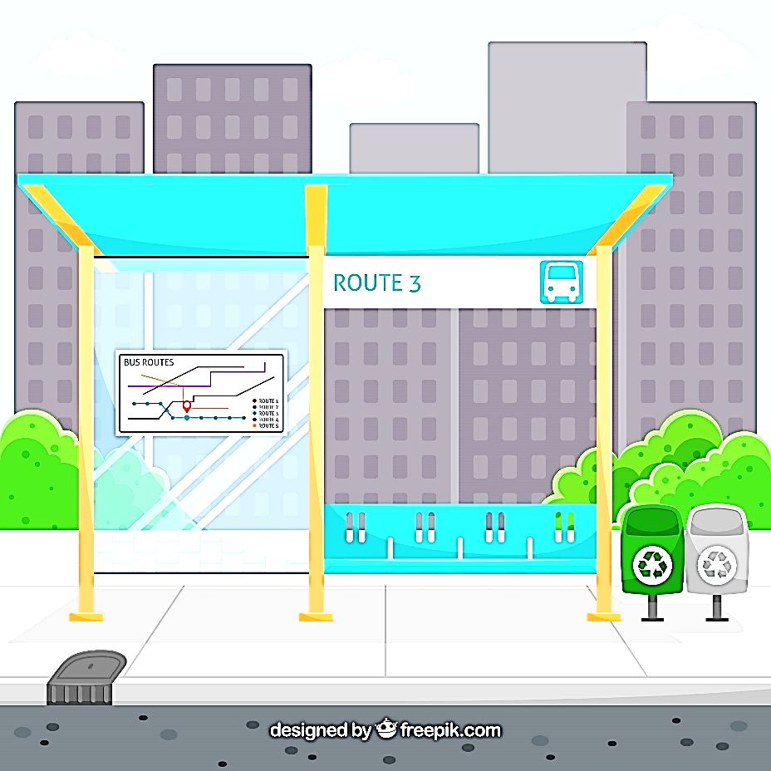
【畫圖改造須知】
(1)要有堅固的屋頂，請強化屋
頂。
(2)要覆上土壤，請畫出土壤。
(3)要種植適當的植物，請上網
查一查文章中所提到的植物
外形，再畫上去。
(4)要吸引昆蟲前來，請畫出文
章中提到要吸引的昆蟲。

2.設置蜜蜂公車站有什麼好處？請從文章中找出兩個好處。

任務二：授粉戰略
任務一閱讀的文章中提到，推動蜜蜂公車站的廣告公司，早在2019年就在荷蘭設置了第一座，請繼續閱讀另一篇介紹荷蘭經驗的〈蜂群減少 荷蘭推授粉戰略〉。
1.文章一開始說，荷蘭本土的野生蜜蜂從1940年代開始下降，主要跟什麼有關？

2.為什麼荷蘭的農產增加，蜜蜂卻減少了？
大量開發（ )

導致( )瀕臨滅絕
為了增加農產
減少( )空間

施用( )

3.荷蘭決定推動「國家授粉戰略」，挽救蜜蜂減少的命運。為什麼小小的蜜蜂對環境竟然這麼重要呢？

4.荷蘭的「國家授粉戰略」做了哪些事？

任務三：蜜蜂的床和早餐
荷蘭制定「國家授粉戰略」，目的是創造更多「蜜蜂的床和早餐」。閱讀有關英國和荷蘭的做法後，回答以下問題。

1.蜜蜂的床、早餐，分別是什麼意思？
是指提供蜜蜂（ )
A.蜜蜂的床

是指供應蜜蜂的（ )
B.蜜蜂的早餐

2.承上題，這幾個措施，分別提供了A、B，還是AB都有？
(1)英國「蜜蜂公車站」 ：□提供了A；□提供了B；□AB都提供了
(2)荷蘭「蜜蜂旅館」 ：□提供了A；□提供了B；□AB都提供了
(3)荷蘭「種植開花植物」：□提供了A；□提供了B；□AB都提供了
(4)荷蘭「蜜蜂公路」 ：□提供了A；□提供了B；□AB都提供了

3.這些措施對於讓蜜蜂種群穩定有沒有成效？從兩篇文章中找出證據。

4.英國有些人詢問，可否在自家的房子或車庫設置類似「蜜蜂公車站」的空間。表示
民眾也想盡一分力。你呢？你想做些什麼來維護蜜蜂的生態？是提供床、早餐，還
是兩樣都有？（創意的構想也歡迎）

